REQUERIMENTO Nº
EXCELENTÍSSIMO SENHOR PRESIDENTE DA ASSEMBLEIA LEGISLATIVA DO ESTADO DO TOCANTINS
Requer ao Presidente da Assembleia Legislativa do Tocantins o envio de expediente ao Senhor Superintendente do DNIT – Departamento Nacional de Infraestrutura de Transportes – no estado do Tocantins, que instale passarela de pedestres, na rodovia BR-153, no trecho que corta o município de Araguaína, na região do setor Entroncamento.

O Deputado que o presente subscreve vem nos termos regimentais desta Augusta Casa de Leis, após anuência do Plenário vem requerer a Vossa Excelência o envio de expediente ao Senhor Superintendente do DNIT – Departamento Nacional de Infraestrutura de Transportes – no Estado do Tocantins, que instale passarela de pedestres, na rodovia BR-153, no trecho que corta o município de Araguaína, na região do setor Entroncamento.

JUSTIFICATIVA
Há um intenso trânsito de veículos e pedestres, restando aos últimos apenas um faixa como opção de travessia.

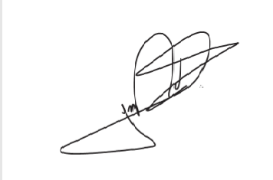
JORGE FREDERICO
Deputado Estadual

